Что нужно знать подростку (и девушке, и юноше), отправляющемуся на вечеринку/в гости/на дискотеку
1. В большинстве случаев уже только одно согласие девушки пойти на вечеринку с парнем может восприниматься как то, что она понимает, чем это закончится и согласна на это. Последующее сопротивление может восприниматься как заигрывание.
2. Помни: в большую компанию безопасно идти с надежными друзьями. Во время вечеринки не следует терять друг друга из виду, а уходить с нее надо всем вместе!
3. В начале вечеринки предупреди всех, что не уйдешь, не попрощавшись. Если ты покидаешь компанию с кем-то, скажи об этом друзьям.
4. Доверяй своей интуиции. Если у тебя возникает ощущение дискомфорта, не надо стесняться своей осторожности. Значит, ты не чувствуешь себя в безопасности. С такой вечеринки лучше уйти.
5. С самого начала общения обозначь границы возможных взаимоотношений.
6. Если ты находишься с кем-то, кто заставляет чувствовать тебя дискомфортно, кто игнорирует твои чувства или высказывает неуважение к тебе каким-то другим способом, лучше немедленно прервать общение с этим человеком.
7. С малознакомыми людьми и на большой вечеринке надо всегда оставаться трезвым! Помни: пьяному человеку труднее быстро сориентироваться в происходящем и предотвратить насилие.
8. Не пользуйся в одиночку услугами частного транспорта.
9. Если есть возможность у кого-то из ваших знакомых либо родственников забрать тебя с вечеринки, воспользуйся ею.
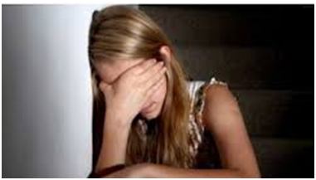
Нет совершенно верных способов защиты от потенциального насилия. Но существуют тревожные знаки, которые могут насторожить: например, неуважение к человеку, нарушение его личного пространства.
Тебе следует проявить осторожность, если кто-то:
- Пристально смотрит на тебя, демонстративно разглядывает;
- Игнорирует твои чувства и не слушает того, что ты говоришь;
- Ведет себя с тобой как с хорошей знакомой, хотя это не так.
Обращая внимание на эти знаки, ты можешь уменьшить риск подвергнуться насилию не только на вечеринке, но и в других людных местах (в кино, на дискотеке, в компании друзей или знакомых).
Всегда можно обратиться за помощью и поддержкой
к педагогу-психологу учреждения образования!!!

